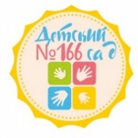
МУНИЦИПАЛЬНОЕ АВТОНОМНОЕ ДОШКОЛЬНОЕ ОБРАЗОВАТЕЛЬНОЕ
УЧРЕЖДЕНИЕ ЦЕНТР РАЗВИТИЯ РЕБЕНКА -
ДЕТСКИЙ САД № 166 ГОРОДА ТЮМЕНИ
(МАДОУ д/с № 166 города Тюмени)

Городской конкурс методических разработок по физическому развитию детей дошкольного возраста
«Здоровому - всё здОрово!»

Номинация: «Сценарии мастер –классов по обучению педагогов здоровьесберегающим технологиям» (3-5лет)
Сценарий мастер –класса по обучению педагогов здоровьесберегающим технологиям (3-5 лет)
«Весело играем-речь развиваем!»

Доброго дня!

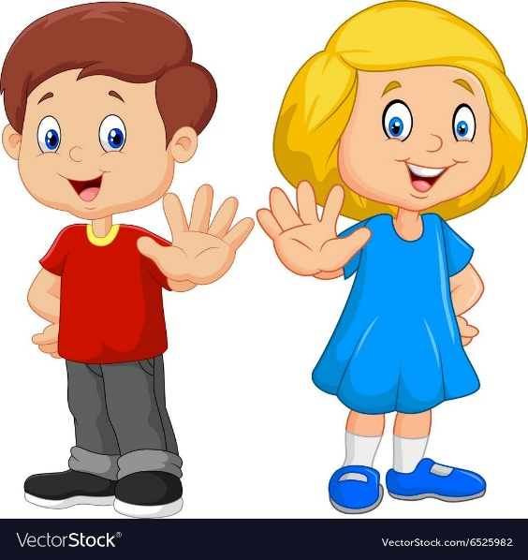

Здравствуйте!

Составили воспитатель: Копчинская Л.А.

г. Тюмень, 2025 г.
Цель. Повышение компетентности педагогов по использованию здоровьесберегающих технологий для решения педагогической проблемы- развитие речи детей младшего и среднего дошкольного возраста.
Задачи.
- Познакомить и развить интерес педагогов к здоровьесберегающим технологиям, желание применять на практике данные технологии.
- Создать условия для плодотворного общения участников мастер-класса с целью снятия нервного и физического напряжения, зарядить их позитивом и жизнерадостностью.

Предварительная работа: обработка специальной литературы по данной теме;
подготовка оборудования, материалов, проведение с детьми игр, направленных на развитие речи.

Материалы: конспект по теме мастер-класса, флэшка с презентацией, сыпучие материалы (бобы, фасоль), одноразовые стаканчики, осенние листочки (разных деревьев), вырезанные из цветной бумаги, скомканные листы бумаги-шарики, шарики Су-Джок, пробки от пластиковых бутылок, прищепки, три карточки «Три цели», три листа бумаги на формате А 4 «Суп из букв», маркеры, карандаши(шестигранники).

Оборудование: проектор, ноутбук, столы, пазлы, фломастеры
Ход мастер-класса:
1.Организационный момент. Встреча участников.
Добрый день, уважаемые коллеги! С помощью пазлов вы разделились на три команды. Вижу, что вы собрали свои картинки и уже догадываетесь о чем сегодня мы будем говорить.

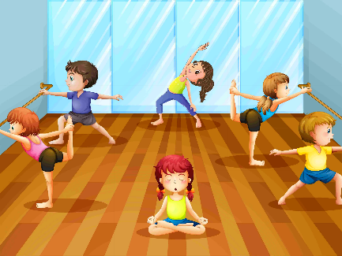
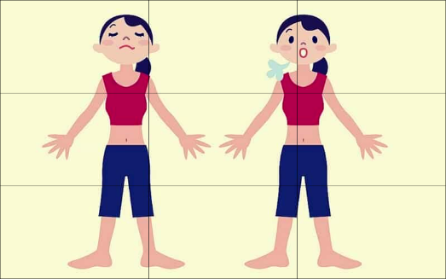
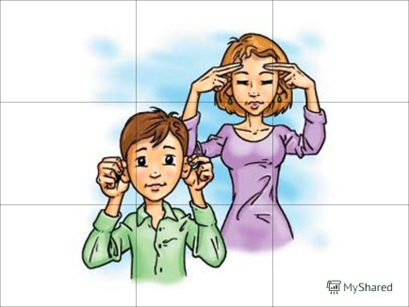

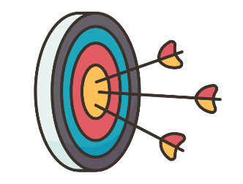
Ведущий: Предлагаю начать наше мероприятие с приёма «Три цели».

Задача каждой команды поработать вместе и ответить на вопросы о том, какие вы себе ставите цели на мастер-классе?
1. Познавательная цель (какие хотите получить знания, что узнать нового. 2. Командная цель (чего хотите добиться в команде, какая должна быть работа). 3. Эмоциональная цель (какие эмоции хотите получить, каких хотите избежать. Перед вами три флипчарта, прошу вас посовещаться и написать ответы (каждая команда отвечает).
Коллеги, очень надеюсь, что ваши три цели обязательно сегодня реализуются.
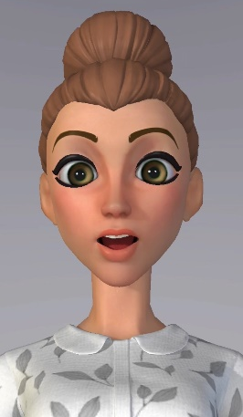
Приглашаю вас присесть на гимнастические коврики, расслабиться и внимательно послушать поучительную притчу, которую написала для нас нейросеть. (Педагоги смотрят видеоролик) https://disk.yandex.ru/i/hY4onTJHGl-z6A
В одной древней деревне жил мудрый старец, которого все уважали за его знания о здоровье и благополучии. Однажды группа педагогов пришла к нему, чтобы узнать, как сохранить здоровье воспитанников. Старец предложил им отправиться в лес, где росли уникальные деревья. Он сказал: «Каждое дерево имеет свои особенности. Чтобы узнать о них, вы должны внимать их шороху». Педагоги, удивленные, стали слушать звуки природы. Старец указал на мощное дерево с крепкими корнями: «Это дерево символ здоровья. Укрепляйте корни — знания и привычки ваших учеников».
Затем он показал другое дерево с яркими листьями, но слабыми корнями: «Оно олицетворяет тех, кто не заботится о здоровье. Красота внешняя не спасёт от бурь. Ваша задача — укоренить воспитанников в знаниях и навыках здорового образа жизни». Педагоги начали понимать и задавать вопросы. Старец сказал: «Создайте пространство для роста. Развивайте здоровые привычки, внимание к питанию и эмоциональному благополучию. Будьте примером для учеников».
Возвращаясь домой, они осознали, что здоровье — это комплексный подход, включающий физические, психологические и духовные аспекты. Они решили внедрить здоровьесберегающие технологии в свою практику, основываясь на уроках мудрого старца.
Ведущий: Уважаемые педагоги, о чем нам напоминает притча? (Рассуждение педагогов).
Да, согласна с вами, здоровье — это общий труд, начинающийся с малого, но приводящий к великим результатам. Чем больше мы вложим усилий в укрепление «корней» воспитанников, тем сильнее они станут в жизни.
Коллеги, не будем спорить с искусственным интеллектом, а приступим с вами к созданию пространства для роста наших воспитанников. Но сделаем это с вами интересным способом. Команды, у каждого из вас зашифрованы здоровьесберегающие технологии, которые помогают улучшить речь ребёнка. Ваша задача, разгадать эту непростую задачу. (Перед педагогами карточки с загаданными здоровьесберегающими технологиями.)
Задача № 1. В одном чудесном саду, среди ярких цветов и весёлых птиц, живёт умная и заботливая фея. Она умеет превращать простые прикосновения в волшебные моменты, которые дарят радость и спокойствие. Каждый раз, когда дети играют с ней, они словно открывают для себя новый мир — мир чувств и эмоций.
Но вот загадка для вас, дорогие педагоги: что это за волшебная техника, которая с помощью нежных прикосновений помогает раскрывать творческие способности, развивать мелкую моторику и развивать глубокую связь между сердцами? Она словно мостик между душами, позволяющий снять напряжение и подарить радость.
Как её зовут, это наш секретный помощник, который дарит тепло и заботу, позволяя каждому ребёнку вырасти настоящим волшебником своего внутреннего мира?

Ну что, догадались? (Ответы педагогов)
Верно! Это игровой массаж и самомассаж, который позволяет стимулировать рост нервных клеток, развитие мелкой моторики, улучшает речь, а также помогает наладить эмоциональный контакт и снять напряжение.
-Приглашаю поиграть
И проблемы порешать.
Дайте мне сейчас ответ:
Помочь откажетесь мне? (Нет.)
Последнее спрошу вас я:
Активными все будем? (Да.)

Ведущий: Дорогие друзья, предлагаю перед занятиями с детьми для концентрации внимания помассировать «точку ума» указательным пальцем массировать нужно между бровей, над носом (9 раз в одну сторону, 9 в другую).
А по окончании занятия- указательным пальцем помассировать кончик носа «точку веселья» (9 раз в одну сторону,9 в другую).

Любая здоровьесберегающая технология станет любимой для ребёнка, если есть повод для смеха и радости. Давайте чуть-чуть пошалим.
Игра «Чебурашка»
Объявляю «конкурс», кто больше всех похож на Чебурашку (оттягиваем уши в стороны 7-10 секунд). Точки ушных раковин, рефлекторно связаны с верхними дыхательными путями. Молодцы, у всех получилось здорово!

Переходим на игры с сыпучими материалами (предлагаю педагогам присесть за столы).
1. Насыпаем в стакан сухую фасоль. На каждый ударный слог перекладываем по одной в другой стакан. Одной рукой, потом другой рукой. «Зашагали наши ножки: топ-топ-топ, прямо, по дорожке: топ – топ – топ. Ну-ка, веселее: топ- топ- топ. Вот как мы умеем: топ - топ-топ».
2. «Игры с пробками от бутылок». Две пробки от пластиковых бутылок кладем на столе резьбой вверх. Это – «лыжи». Указательный и средний пальцы встают в них, как ноги. Двигаемся на «лыжах», делая по шагу на каждый ударный слог.
«Мы едем на лыжах, мы мчимся с горы,
Мы любим забавы холодной зимы»
То же самое можно попробовать проделать двумя руками одновременно. Если пробки просверлить посередине – можно использовать для нанизывания бус.
3. Игры с прищепками. Бельевой прищепкой поочередно «кусаем» ногтевые фаланги (от указательного к мизинцу и обратно) на ударные слоги стиха:
«Сильно кусает котенок - глупыш.
Он думает это не палец, а мышь, (смена рук)
Но я же играю с тобою, малыш,
А будешь кусаться, скажу тебе: «Кыш! »
4. Игра с карандашом (лучше использовать карандаш - шестигранник).
Карандаш в руке катаю,
Между пальчиков верчу.
Непременно каждый пальчик
Быть послушным научу!
5. Массаж Су – Джок шарами, (педагоги повторяют слова и выполняют действия с шариком в соответствии с текстом)
Я мячом круги катаю,
Взад - вперед его гоняю.
Им поглажу я ладошку.
Будто я сметаю крошку,
И сожму его немножко,
Как сжимает лапу кошка.
Ведущий: Ну, а теперь не терпится узнать, смогла ли вторая команда разгадать здоровьесберегающую технологию.
Задача № 2. В солнечный день, когда природа наполняется жизнью, существует нечто, что помогает нам вдохнуть всю свежесть мира и облегчить бремя повседневных забот. Этот волшебный процесс наполняет наши легкие энергией, возвращая гармонию между телом и духом. Он словно разговор с воздухом, который учит нас не только принимать, но и отпускать. Что это за здоровьсберегающая технология, способная поднять настроение и укрепить защиту нашего организма и благоприятно влияет на речь?

Команда зачитывает свою загадку и говорит ответ.
Ведущий: Здорово! Абсолютно верно! Это дыхательная гимнастика, которая способствуют насыщению организма кислородом, улучшают обменные процессы, психо–эмоциональное состояние, выводят из стресса, повышает иммунитет.
Не будем терять и минуты, предлагаю попробовать этот «разговор с воздухом».
«Листопад»
Цель: развитие плавного длительного вдоха и выдоха.
У каждого из вас есть осенний листик, на который надо подуть, так, чтобы он полетел (можно рассказать детям с какого дерева лист).
«Петушок»
Цель: укреплять физиологическое дыхание у детей.
ИП: стоя прямо, ноги врозь, руки опустить. Поднять руки в стороны(вдох), а затем хлопнуть ими по бёдрам(выдох), произносить «ку-ка-ре-ку».
А теперь переходим к третьей команде. Уверена, что вы справитесь, ведь на мой взгляд вам досталась самая тяжелая задачка со звёздочкой.

Задача № 3. В мире, где царит шум и суета, существует удивительная технология, способная даровать отдых и спокойствие. Всего нескольких минут достаточно, чтобы снять напряжение, как с плеча свалить тяжелый груз. Представьте, что ваше тело и ум объединяются в танце, где каждое движение служит ключом к замку, открывающему двери к ясности и спокойствию. Эта техника не требует длинного времени и может быть использована в любой момент, как дыхание, когда нужно восстановить баланс. Что это за чудо — искусство объединять движение и мысль, словно ноты в мелодии?

Ответы команды.
Ведущий: Конечно, это нейрогимнастика, которая снимает психическое и физическое напряжение. Проводится в любое время в течение дня. Продолжительность 1 – 7 минут. — «Гимнастика мозга». Это активация природных механизмов работы мозга с помощью физических упражнений, объединение движения и мысли.
Команды, вы готовы объединить движение и мысли? Тогда начинаем!
«Ухо – нос»
Одной рукой возьмитесь за кончик носа, а второй рукой - за мочку уха. Затем меняем руки.
«Нос, пол, потолок»
Я буду поочередно указывать пальцем на свой нос, пол и потолок в игровой комнате, проговаривая при этом то, на что показываю. Вы повторяете за мной движения. Затем я начинаю путать вас, время от времени указывая не на те объекты, которые называю вслух. Ваша задача-показать на верные объекты. Постепенно можно скорость выполнения упражнений увеличить.
«Пинг-понг»
Ведущий: Коллеги, приглашаю вас выйти в центр нашего зала, но с другом, найдите себе пару. Представьте, что этот стол игровое поле, и мысленно разделите его на две половины. Кладём на середину скомканную в шарик бумагу. Задача каждого игрока-сдуть шарик на сторону противника, чтобы он упал на пол.



Скажите, какие ещё здоровьесберегающие технологии благоприятно влияют на развитие речи ребёнка? (Ответы педагогов). Конечно, это артикуляционная гимнастика, наша любимая пальчиковая гимнастика и релаксационная гимнастика.
(Приложение 1.) Команды, вы отлично поработали, поэтому
вас ждёт приятный бонус. Возьмите эти полезные QR-коды, в которых вы найдете эффективные упражнения по артикуляционной, пальчиковой и релаксационной гимнастике.

Рефлексия
Ведущий: Уважаемые коллеги, мы плодотворно поработали. Но мне очень интересно узнать, реализовались ли те три цели, которые мы ставили в самом начале мастер-класса? Поднимите руки те, кто достиг познавательной цели и получил знания, и узнал новое. А теперь положите руку на плечо своему напарнику в команде, если вы достигли командной цели. И улыбнитесь широко-широко те, кто попал в десятку эмоциональной цели и получил положительные эмоции. Коллеги, каждый из вас получил филворд под названием «Суп из буквы» ваша задача найти те слова, которые отражают то, что вы получили от мастер-класса.
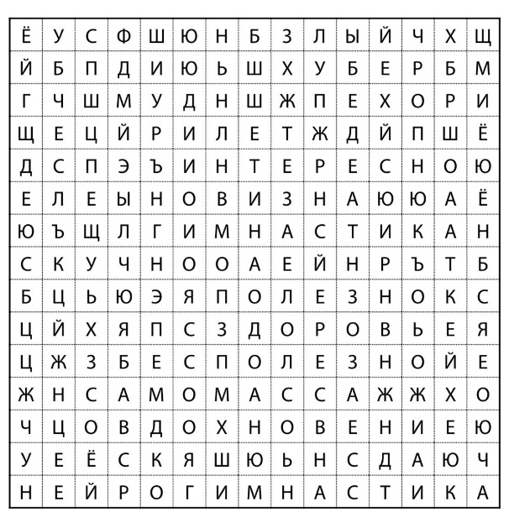

Ведущий: И в завершении нашей встречи, хотелось бы сказать о том, что личный пример педагога в любом деле важнее всего! Потому здоровые дети – это не только счастливые дети, но и, прежде всего, счастливые педагоги и родители! Так будьте все здоровы! Всем удачи! Помните, самое главное — это не то, во что играть, а то, как играть!
Благодарю за сотрудничество! Творческих всем успехов!

Список используемых источников:
1. Бабенкова Е.А. Как помочь детям стать здоровыми. – М., 2020
2. Брязгунов И.П., Доскин В.А. Все о здоровье ребенка. – М.,2015
3. Ковалько В.И., Азбука физкультминуток для дошкольников. – М., 2015
4. Кудрявцев В.Т., Егоров Б.Б., Развивающая педагогика оздоровления. – М., 2020
5. Козлова А.В., Дешеулина Р.П., Работа ДОУ с семьей. – М. 2017
6.Интернет ресурсы.

Приложение 1.
Видеоролик- https://disk.yandex.ru/i/hY4onTJHGl-z6A
Презентация- https://disk.yandex.ru/i/cMoUuC9rWrg95g
Филворд «Суп из букв»- https://disk.yandex.ru/i/4r9sf5i0l_9BMw
Пазлы- https://disk.yandex.ru/i/e-3R96ZHJYMK0w
Подарки- https://disk.yandex.ru/d/fr3T8ytnKIQV5Q

